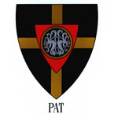
MEGHÍVÓ

Pat Község Önkormányzatának Képviselő testülete nevében tisztelettel meghívom
Önt és kedves családját,
Nyárbúcsúztató művészati kavalkád
rendezvényünkre .
Ideje : 2021.09.19. (vasárnap) 14.45 óra
A rendezvény helyszíne: Pat, Fő út 108. Faluház
Bata Zoltán s.k.
Polgármester
-----------------------------------------------------------------------------------------------------------------
Programok
14.45 órakor Megnyitó
15.00 - 19.30 Kulturális Műsorok
Kanizsai Fúvósok
Stobos Tamburazenekar
Zalagyöngye Táncegyüttes
Bognár Gyula magyarnóta és dalénekes
A jó LaciBetyár

